多遥测天线集中校准源的设计与应用
来源：
0引言
为保证多试验对象的遥测数据同时接收，试验场所需配备数量较多的遥测天线，通常这些天线位置较为分散，给天线的集中校准带来了很大困难。现行的方案是利用误码仪产生信号通过信号发生器调制后经遥测天线发射出去，接收机收到信号解调后将信号送回误码仪进行误码率测试完成单天线校准。这种方案的弊端在于使用误码仪必须形成闭合的环路才能进行误码率测试，这样多套天线都配置误码仪、信号发生器、发送天线等设备将耗费大量的人力物力。本文中提到的校准方案是利用各个遥测站已经配置的遥测接收机自带的误码率测试程序，使用FPGA产生连续伪随机码，对整个遥测链路进行多次单向测试，这样使用某一遥测站点集中发送校准信号，各个站点即可进行定量的误码率测试完成多天线集中校准，大大节约了人力物力成本，低成本的FPGA完全可以取代成本昂贵的误码仪对遥测天线进行集中校准。
伪随机序列的伪随机性表现在预先的可确定性、可重复产生与处理。伪随机序列虽然不是真正的随机序列，但是当序列周期足够长时，伪随机序列具有随机序列的良好统计特性。因此伪随机序列被广泛应用于误码率测试、时延测量、通信加密、数据的扰乱和解扰、扩展频谱通信、电子对抗、数字网络系统的故障诊断及性能自测等多个领域。
由于FPGA（Field-Programmable Gate Array，现场可编辑门阵列）在电子系统设计中的广泛使用，且便于实现大规模的数字系统，在很多高速设计和高速测试的场合下，希望能够在FPGA中实现伪随机序列发生器。
产生伪随机序列的电路通常为一反馈移位寄存器，它又可分为线性反馈移位寄存器和非线性反馈移位寄存器两类，由线性反馈寄存器产生出的周期最长的二进制数字序列通常称为m序列。本文介绍的是在FPGA内利用线性反馈移位寄存器LFSR（Linear Feedback Shift Register s）结构实现m序列发生器的方法。这种方法具有结构简单易于实现，生成的伪随机序列随机性好，占用FPGA内部资源少等特点。
1 m序列产生原理
伪随机序列具有类似于随机噪声的一些统计特性，同时又便于重复产生和处理。由于它具有随机噪声的优点，又避免了随机噪声的缺点，人们对伪随机序列已经有了比较深入的研究。m序列的理论比较成熟，实现比较简单，因此获得了日益广泛的应用。
m序列是最长线性反馈式移位寄存器的简称，它是由带线性反馈的移位寄存器产生的周期最长的序列。m序列信号发生器是在n级线性移位寄存器的基础上，加上反馈逻辑电路构成的。n级线性反馈移位寄存器的逻辑功能可以用图1来表示。图中n个小方框表示n个D寄存器，用ai表示寄存器的状态。反馈线的连接状态用ci表示，当ci=1时，表示第i级寄存器输出参与反馈；当ci=0时，表示第i级寄存器输出不参与反馈。
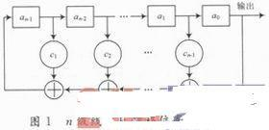
设n级移位寄存器的初始状态为：a-1a-2…a-n，经过一次移位后，状态变为a0a-1…a-n+1，经过n次移位后，状态为an-1an-2…a1a0，再次移位后，寄存器左端得到的输入an按照图中的线路连接关系，可写为：
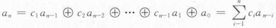
式中求和按模2运算。
若初始状态为全“0”，则移位得到的状态仍然是全“0”，因此n级线性反馈移位寄存器产生的序列最长周期为2n-1，此时线性反馈移位寄存器所产生的伪随机序列即为m序列。
反馈线的连接状态ci的取值决定了移位寄存器的反馈连接和序列的结构，图中的n级移位寄存器的连接多项式为（c0=1，cn=1）：
这一方程称为特征多项式。特征多项式刻画了从某一时刻的状态到下一时刻状态的转移规律。
可以证明，特征多项式f（x）对应的n级线性反馈移位寄存器输出最长序列的条件为：（1）f（x）是既约的；（2）f（x）可整除xm+1，m=2n-1；（3）f（x）除不尽xm+1，q<m。
将这样的特征多项式称为本原多项式。在制作m序列发生器时，移位寄存器的反馈线(及模2加法电路)的数目直接决定于本原多项式。由于本原多项式的逆多项式也是本原多项式，因此一个本原多项式可以生成两种互为逆码的m序列。以9级m序列为例，9级m序列的本原多项式为x9+x4+1，其逆多项式为x9+x5+1同样可以产生m序列，逆多项式产生的m序列与本原多项式x9+x4+1产生的m序列互为逆码。
2 FPGA中m序列发生器
本文使用IN-SNEC公司的遥测接收机进行误码率测试，这款接收机使用的m序列为9级m序列、11级m序列、15级m序列和23级m序列，本原多项式分别为x9+x4+1，x11+x2+1，x15+x十1，x23+x5+1.接收机测试使用的位速率为连续可变的，为方便测试本文中采用了四种常用的位速率：2 Mb/s，4 Mb/s，5 Mb/s，10 Mb/s和20 Mb/s.下面以9级m序列为例，说明m序列发生器的在FPGA中的设计及具体测试环节。
9级m序列的本原多项式为x9+x4+1，为了配合接收机，这里使用了9级m序列本原多项式的逆多项式x9+x5+1.该m序列发生器可产生周期为29-1=511的最长序列。
图2是9级m序列在FPGA中的实现电路。设计中使用了9个DFF（D触发器）前后级联，第5级和第9级的输出经过一个异或门后反馈给最前级的DFF.通过各个DFF的预制端来设置其初始状态，由于移位寄存器进入全“0”状态后输出全为“0”，因此在预置时避免其初始状态为全“0”。为测试方便，这里将各个触发器的预制端上电后置“1”。

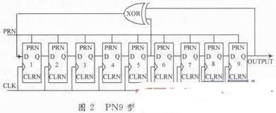
图3为位速率10 Mb/s的9级m序列在Altera公司的QuartusⅡ软件中的仿真波形，生成的m序列通过与状态转移得出的m序列码元对比，两组码元完全一致。可得出本方案的可行性。

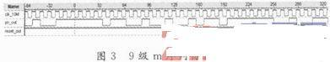
在实际应用中，将FPGA的m序列输出管脚接至信号发生器的信号输入端，m序列码元在信号发生器中经过FM调制由射频电路中的天线发送出去。接收端的天线将接收的FM信号送入遥测接收机，在接收机中经过解调和位同步后，将数据和接收机中锁相环锁定的时钟同时接至误码测试仪，在误码测试仪中读出误码率，以测定整个链路的误码率，或者通过接收机中的误码测试程序读出误码率。图4给出了误码率测试原理图。

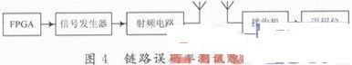
图5为误码测试仪产生m序列在IN-SNEC公司接收机中自带的误码率测试程序的截图。在试验中，使用了9级m序列作为误码率测试的m序列，位速率为10 Mb/s.可以看出，链路状态良好，位同步良好，误码率为1.5×10-4.
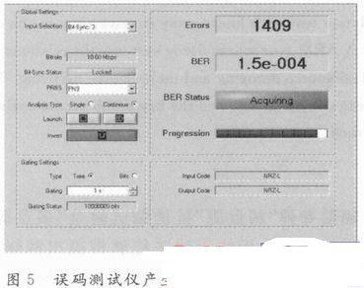
图6为FPGA产生m序列在IN-SNEC公司接收机中自带的误码率测试程序的截图。同样使用9级m序列作为误码率测试的m序列，位速率为10Mb/s.从图中可以看出在链路状态一致的情况下，FPGA中m序列发生器可以替代误码测试仪。
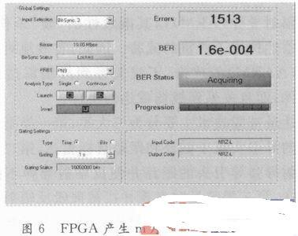
在同一链路状态下，对不同速率下的同一m序列及同一速率下的不同m序列进行了测试。测试结果均与误码测试仪测误码率几乎一致。
表1为四种m序列在四种位速率下的误码率测试结果。

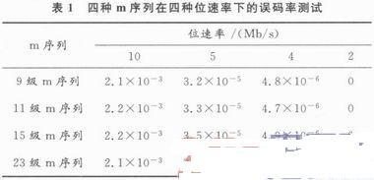
从上述的测试中可以看出，FPGA中m序列发生器可完全替代误码测试仪进行遥测链路的误码率测试。
3方案的不足和改进
由于遥测技术逐渐向网络化发展，新型测试设备均支持远程控制，网络的引入不仅优化了整个遥测链路，同时大大节约了人力成本。实际使用中用于测试误码率的伪随机序列发生器置于接收机的远端，需要专人值守，人们希望通过网络远程控制伪随机序列发生器，因此误码测试仪不支持网络控制的弊端就显现出来。针对这种状况，在进一步的m序列发生器的研制中，本文提出了一种支持网络远程控制的遥测链路误码率测试方案：使用可网络控制的FPGA产生m序列进行整个通信链路的误码率测试继而完成遥测天线的校准工作。

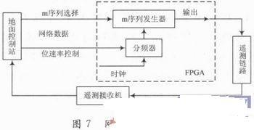
图7为网络控制示意图。操作员通过地面控制站中的微机发送网络控制信号（主要包括四种m序列的选择信号和四种典型位速率的控制数据）给FPGA，FPGA识别控制信号后输出特定位速率的特定m序列用于校准使用。
4结论
本文讨论了利用线性反馈移位寄存器结构在FPGA内部简捷、高效地实现m序列发生器的方法。提出了通过网络控制端口，利用微机远程控制FPGA中m序列的码型和进行速率控制，从而实现遥测链路测试的网络化。并将生成的伪随机码用于遥测天线的校准（利用FPGA产生的m序列测试遥测链路的误码率）。从测试可以看出，FPGA中产生的m序列码型正确无误，可以进行多种码型多种速率的误码测试。与传统误码测试相比，本方案具有体积小，功耗小，易于实现等特点，充分发挥了线性反馈移位寄存器结构简单，速度快的特点。

